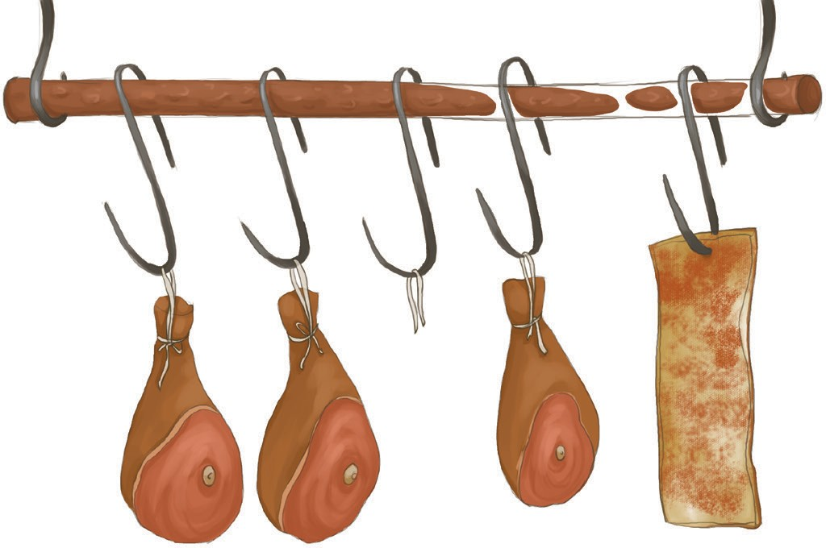– Minek jön ez ide? Vannak az ő kamrájában ak- kora sonkák, mint te vagy, kisfiam.

Leemelte a sonkát a madzaggal a lécről, amin a malac darabjai lógtak, s az én kezembe adta,

hogy én vigyem be. Így akarta megmutatni, hogy mi- lyen kicsi. Én akkor már kilencéves voltam, játszva cipel- tem a sonkácskát.

István bátyám, ahogy meglát, kinyitja, szétveti a gubá- ját, a magyar nadrág zsebéből elővesz egyrettenetes nagy bicskát. Még a bicskája is olyan volt, hogy olyat csak igen nagy és hatalmas, gazdag öregemberek használhattak. Volt ez egy fél méter, ha kinyitotta. A sonka egész megijedt, hogy ha ezt a nagy kardot most belévágják, mi lesz belőle.

Édesanyám megterítette az asztalt, és feltette a legszebb porcelán tányért, A tányért nagyon szeret- tem, zöld eperlevelek futottak rajta körbe. Tálra tette a kis sonkát előtte, aztán előhozta a szép, aranysárga kukoricakenyeret. A kenyér nem volt elég tökéletes, mert édesanyám minden sütésnél elpanaszolta, hogy nem tud ebből a málélisztből olyan kenyeret sütni, mint a parasztasszonyok. Biztosan nem tudta úgy ki- gyúrni a maga vékony kis karjaival.

* Málékenyér! – kiáltotta István bátyám. – Hát nincs egy kis búzakenyered? Micsoda gazdasszony vagy, jányom?

Ezzel vette a sonkát, és szelt belőle egy jó nagy darabot, akkor a kenyérből is szelt egy nagyon kicsit.

Hozzáfogott enni. Nagy, sárga fogai voltak, mint a lapátok. Ez is olyan volt, mint a mesében a lapátfogú boszorkány, aki bekapja a kisgyerekeket, s azt mondja:

* Fogam, fogam, rágd meg a gyenge húsát... Fogam, rágd meg a gyenge csontját...

István bátyám hozzáfogott enni. Örültünk neki, hogy azért a kukoricakenyeret sem vetette meg. Azt is harapott hozzá. Egy harapás, két harapás, eltűnt a szép sárga karéj kenyér. Nagy ujjongással néztük, hogy hamarabb elfogy a nagy sonkadarab, mint a kis kenyér.

* No – azt mondja –, ehhez a kenyérhez még egy falatot. Ezzel vágott a sonkából újra egy istentelen nagy szeletet.

Most meg a kenyér fogyott el. Mondja: – No, ehhez a sonkához még egy kis kenyeret – ezzel a ke- nyérből szelt.

Már előre örültünk, hogy most meg a kenyér fogja csúffá tenni, ebből maradt egy darab, s ahhoz sonkát vágott.

Így eszegetett, nagy csámcsogva, hersegve, csak úgy ment bele, mint a malomba. Soha életemben nem láttam ilyen étkes emberállatot. A sárga lapátfogak úgy őröltek, hogy édesanyámat a hideg lelte, s ezt én is megéreztem, s nekem is eszembe jutott valami rettenetes: ez az István bátyám mind megeszi a malac sonkáját.

Meg bizony. Úgy őrölt, úgy dolgozott, úgy habzsolt, mint egy kutya, ha jó falatot kap. S a szemei is úgy villogtak. Nagy, véres szemei voltak. Lassan letolta magáról a gubát, leeresztette, mert jó meleg volt nálunk, pedig csak nyers nyárfavesszővel fűtöttünk, rőzsével, ez volt a mi fűtőnk. De hogy négy gyerek is volt a házban, édesanyám nem sajnálta, tömte a kis spórhertet azalatt is, míg István bátyám ott pusztította a sonkát meg a málékenyeret.